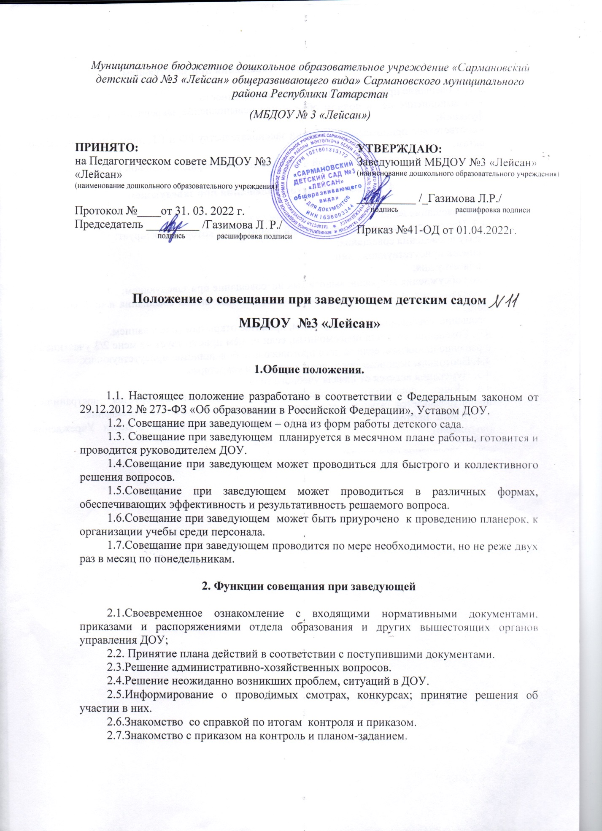

3. Ответственность совещания при заведующем

3.1. Совещание при заведующем несет ответственность:
- за выполнение не в полном объеме или невыполнение закрепленных за ним задач и функций;
- соответствие принимаемых решений законодательству РФ и РТ, нормативно - правовым актам;
- неразглашение рассматриваемой на его заседании конфиденциальной информации.

4. Делопроизводство совещания при заведующем

4.1. Совещание ведет заведующий детским садом.
4.2. Протокол совещания ведет старший воспитатель, которая фиксирует:
- дату проведения совещания;
- список присутствующих лиц;
- повестку дня;
- ход обсуждения вопросов, выносимых на совещание при заведующем;
- предложения, вопросы, рекомендации и замечания членов совещания и приглашенных лиц;
- решение совещания при заведующем, принятое открытым голосованием.
4.3. Совещание является правомочным, если на нём присутствует не мене 2/3 участников, а решение принятым, если за него проголосовало большинство присутствующих.
4.4. Протоколы подписываются председателем и секретарем.
4.5. Нумерация ведется от начала учебного года.
4.6. Книга протоколов совещания при заведующем нумеруется постранично, прошнуровывается, скрепляется подписью заведующего и печатью Учреждения.
4.7. Книга протоколов совещания при заведующем хранится в делах Учреждения (постоянно).

